概述

一，本试验机专业用于测试水龙头各种角度之扭转耐扭次数的强度试验。水龙头寿命测试机主要根据客户不同类型水龙头模拟日常寿命测试！
试验过程将试验产品水龙头固定在机台,连接进水管,将水龙头开关用专用夹具固定,然后在触屏参数内设置角度,速度,次数,按试验启动,自动完成设置值.

操作说明

示意图
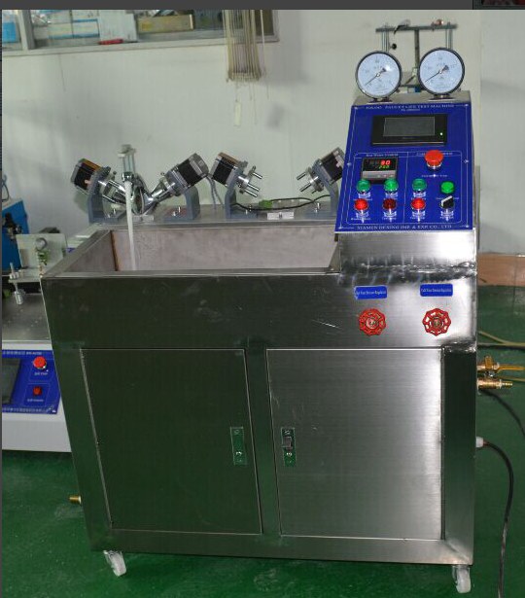

操作说明

三、技术规格

- 主要技术指标
1.工作电源：AC 220V/50Hz
2.功率：400W
3.试验速度：5-60次/分可设置
4.扭转角度：0-360度可调节（数字输入型设定）
5.试验工位：2工位分同时工作
6.治具夹持范围：根据样品制作
7.治具试验宽度：根据样品制作
8.总扭转次数：0-999999可设定
9.次数清零：手动调节
10.体积：约800*650*750mm
11.重量：约50kg
- 控制方式：步进电机+PLC+触摸屏
- 安装自动加水接入口

操作说明

操作面板功能介绍如下
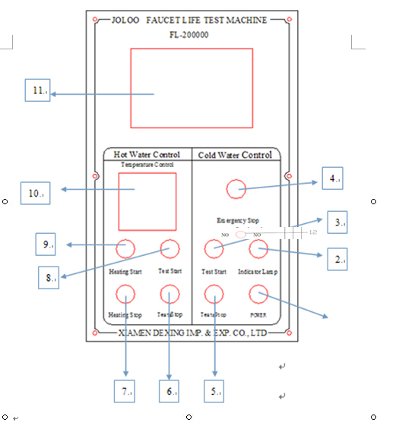
Cold Water Control：
      - Power：指操作面板总电源开关
      - Indicator Lamp：指操作面板电源指示灯
      - Test Start：指试验冷水时启动自动加冷水作用
      - Emergency Stop：指在操作过程中对电机进行急停与转换电机进行复位功能
      - Start – Stop：指试验冷水时停止自动加冷水作用

操作说明

Hot Water Control
      - Start – Stop：指试验热水时停止自动加热水作用
      - Heating Stop：指试验热水时加温停止作用
      - Test Start：指试验热水时启动自动加热抽水作用
      - Heating Start：指试验热水时对冷水进行加温启动作用
      - Temperature Control：指试验温度表，对水温进行温度设定(常温-100度)
      - 触摸屏：指试验电机扭转角度，暂停时间，扭转次数，速度，设定
      - NO◄▬►NO:指试验电机扭转动作,选择是左边运行与右边运行

压力，进水，排水功能介绍：
            - Cold Water Pressure Regulation：指测试冷水时进行水压力调整
            - Hot Water Pressure Regulation：指测试热水时进行水压力调整
            - Cold Water Pressure Gauge：指测试冷水水压仪表
            - Hot Water Pressure Gauge：指测试热水水压仪表
            - Cold Water Inlet Switch：指测试冷水进水开关接口
            - Hot Water Inlet Switch：指测试热水进水开关接口
            - Drainage Switch：指测试冷，热水排水开关接口
            - Cold Water Outlet Switch：指测试冷水时更换产品可关闭出水
            - Hot Water Outlet Switch：指测试热水时更换产品可关闭出水

操作说明

触摸屏操作功能：
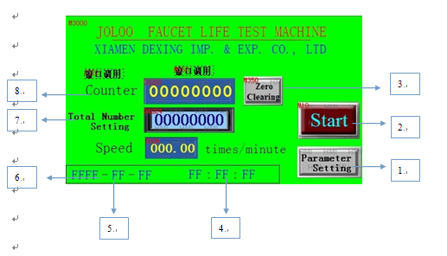
操作主页面

            - Parameter Setting：指进入电机运行参数设定
            - START、Stop：指电机运行命令启动与停止相互切换
            - Zero Clearing：指当前测试次数进行清零
            - FF Date FF Month FF Year：指当前测试时间，时。分。秒
            - FF Hour FF Minute FF Second：指当前测试日期，年。月。日
            - Speed：指显示当前测试速度、每分钟/次
            - Total Number Setting：设定总次数0-999999次可设定
            - Counter：指记录当前次数显示

操作说明

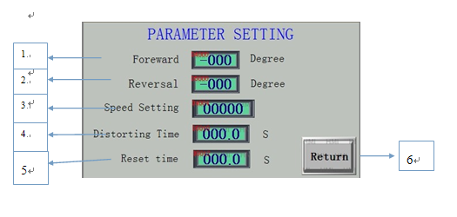
参数设定页面

      - Foreward：指测试正转角度设定（正0-720度）可设定
      - Reversal：指测试反转角度设定（负0-720度）可设定
      - Speed Setting：指测试当前速度设定（200-5000）细分数可设定
      - Distorting Time：指正转测试到达设定角度后暂停时间（0-999S）可设定
      - Reset time: 指反转测试到达设定角度后暂停时间（0-999S）可设定
      - Return：指测试返回到测试主页面

操作说明

PARAMETERS OF MANUFACTURER
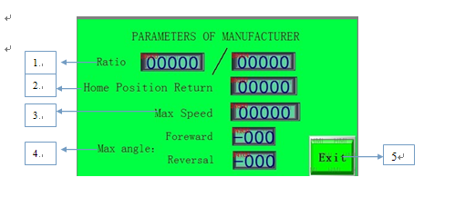

            - Ratio：指角度设定比例，出厂以设定好请不要修改
            - Home Position Return：指测试前电机复位速度可设定，出厂以设定好请不要修改
            - Max Speed ：指测试最高速度设定，出厂以设定好请不要修改
            - Max angle：指测试最高角度设定出厂以设定好请不要修改
            - Exit：指测试返回到测试主页面

操作说明
测试清零确认
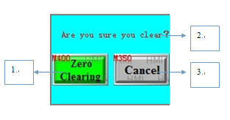

- Zero Clearing：指确认清零当前次数，从零开始工作
- Are you sure you clear？：指提示是否清零？
- Cancel：指取消清零，继续开始工作

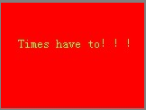
设定次数到达后提示

操作说明

使用方法
      - 测试前请将测试进水管，排水管及电源AC220V接好
      - 冷水测试方法如下：
            - 打开电源开关，触摸显示屏亮，电机自动复位到原始设定角度值，在安装测试产品前最好将测试正反角度设定为0度，再次按一下急停进行复位。
            - 安装产品，测试人员手动将测试产品两边手动扭转关闭出水状态，在将产品两条进水管扭紧，放入测试支架上用螺丝固定。
      - 触摸操作
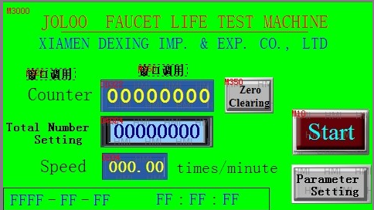
1. Total Number Setting：设定总次数0-999999次可设定

操作说明
2.按 Parameter Setting：指进入电机运行参数设定
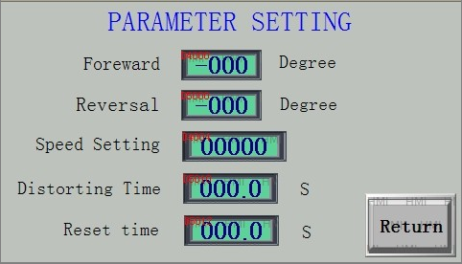
3. 设定Foreward：测试正转角度（正0-720度）可设定
4. 设定Reversal：测试反转角度（负0-720度）可设定
5. 设定Speed Setting：测试当前速度设定（200-5000）细分数可设定
6. 设定Distorting Time：正转测试到达设定角度后暂停时间（0-999S）可设定
7. 设定Reset time: 反转测试到达设定角度后暂停时间（0-999S）可设定
8.Return：指测试返回到测试主页面

操作说明

            - 看Cold Water Control， 按Test Start试验冷水时启动自动加冷水在进行水压调整
            - 按START电机运行命令启动即可，此时按当前设定进行测试
            - 注意在冷水测试中请将排水口打开，防止水箱水满出来。

操作说明

四、热水测试方法如下：
            - 打开电源开关，触摸显示屏亮，电机自动复位到原始设定角度值，在安装测试产品前最好将测试正反角度设定为0度，再次按一下急停进行复位。
            - 安装产品，测试人员手动将测试产品两边手动扭转关闭出水状态，在将产品两条进水管扭紧，放入测试支架上用螺丝固定。
      - 触摸操作
1. Total Number Setting：设定总次数0-999999次可设定

操作说明
2.按 Parameter Setting：指进入电机运行参数设定
3. 设定Foreward：测试正转角度（正0-720度）可设定
4. 设定Reversal：测试反转角度（负0-720度）可设定
5. 设定Speed Setting：测试当前速度设定（200-5000）细分数可设定
6. 设定Distorting Time：正转测试到达设定角度后暂停时间（0-999S）可设定
7. 设定Reset time: 反转测试到达设定角度后暂停时间（0-999S）可设定
8.Return：指测试返回到测试主页面

操作说明

9.看Hot Water Control，按温度仪表往 >按键进行移动，再按▲、▼修改设定试验温度值。修改正确值后按SET按键进行确认即可
10.按Heating Start试验热水时对冷水进行加温启动，加热进行中等待温度到达设定温度值后
11.按Test Start试验热水时启动自动加热抽水，在进行水压调整
12.按START电机运行命令启动即可，此时按当前设定进行测试
13.注意在热水测试中请将排水口关闭，有利于热水循环工作。
五．冷水与热水同时进行测式
1.冷水与热水同时进行测式，只要将Cold Water Control Test Start与Hot Water Control Heating Start同时启动即可。
2. 按START电机运行命令启动即可，此时按当前设定进行测试
3. 注意在冷水测试中请将排水口打开，防止水箱水满出来

